|  |  |
| --- | --- |
|  | **КЛИНИЧКИ ЦЕНТАР ВОЈВОДИНЕ**  **KLINIČKI CENTAR VOJVODIN**E  21000 Нови Сад, Хајдук Вељкова 1  телефон: +381 21/484 3 484  [www.kcv.rs](http://www.kcv.rs), e-mail: [uprava@kcv.rs](mailto:uprava@kcv.rs) |

**Дана: 18.04.2017.**

**ДОДАТНО ПОЈАШЊЕЊЕ 8**

**ПИТАЊЕ**

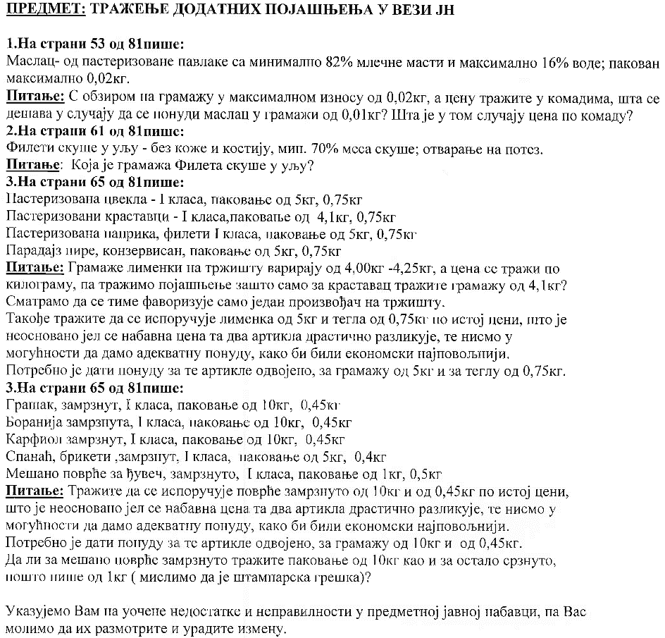

**ОДГОВОР**

1. Измена конкурсне документације ће бити објављена на Порталу УЈН и вебсајту КЦВ.
2. Измена конкурсне документације 1 је извршена и објављена на Порталу УЈН и вебсајту КЦВ.
3. Измена конкурсне документације ће бити објављена на Порталу УЈН и вебсајту КЦВ.
4. Измена конкурсне документације ће бити објављена на Порталу УЈН и вебсајту КЦВ.

С поштовањем,

Комисија за јавну набавку 28-17-О